GIT
Version Control System
https://git-scm.com/book/en/v2 … Freebook
https://marklodato.github.io/visual-git-guide/index-en.html … super Tutorial
http://onlywei.github.io/explain-git-with-d3/#fetch … interaktives Tutorial +++
https://git-school.github.io/visualizing-git/

git config --global user.name “kner”
git config --global user.email “kner@kner.at”

Verzeichnis anlegen, dann
git init
git status

git add filename.ext
git add *.c
git add .
git add *
git commit -m “Short Message”
git commit --amend … auf den letzten commit zurücksetzen

git log

git diff
git diff --staged

git rm x.txt … removes file from working and stage

git branch test_branch … neuer Branch
git checkout test_branch
kurz:
git checkout -b test_branch2 … neuer Branch

git checkout s1 … copy from stage to work (discard changes)
git checkout 99aaf s1 … copy from repo to work
git reset HEAD s1 … from repo to staging area; Attention: not in work yet
HEAD is the last commit
git reset 99aaf s1 … from the 99aaf commit

git push origin master … den aktuellen Zustand auf den Server überspielen
git remote add name_of_your_remote_new_repo remote_URL
e.g $ git remote add origin https://github.com/kner/project_name.git

Clonen über https
git clone https://github.com/ex/ex1
git clone https://github.com/ex/ex1 ex_neuername

Clone/Push über ssh (Nötig wenn github Projekt)
git clone git@github.com:kner/MainGame.git
wenn man über https klont, funktioniert die Authentifizierung bei push nicht.

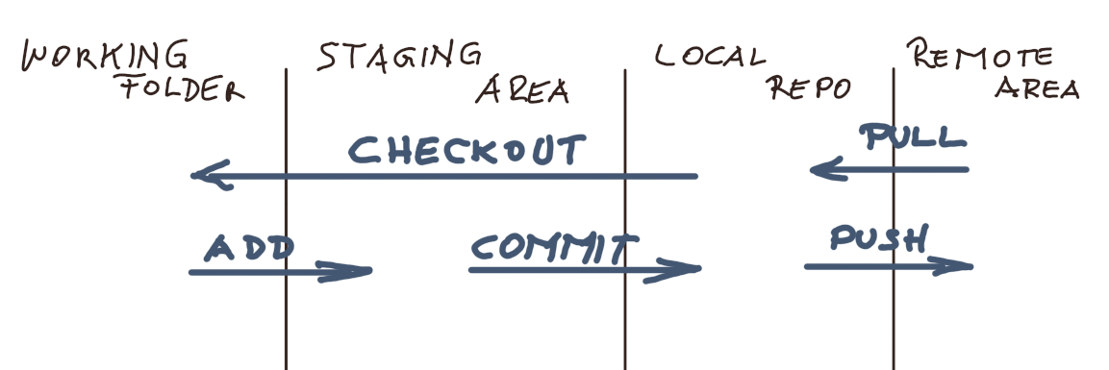
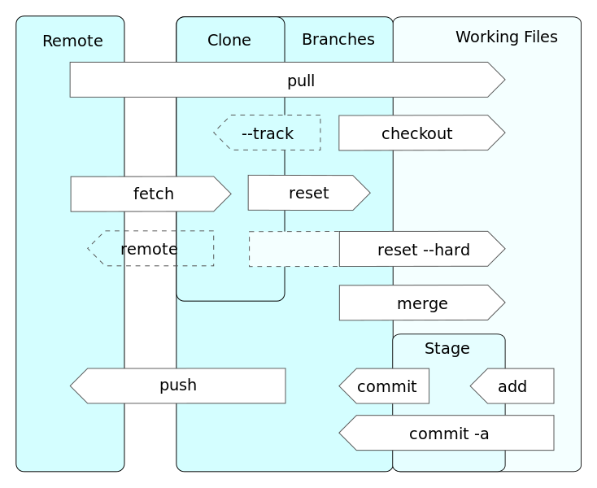by Daniel Kinzler CC BY 3.0
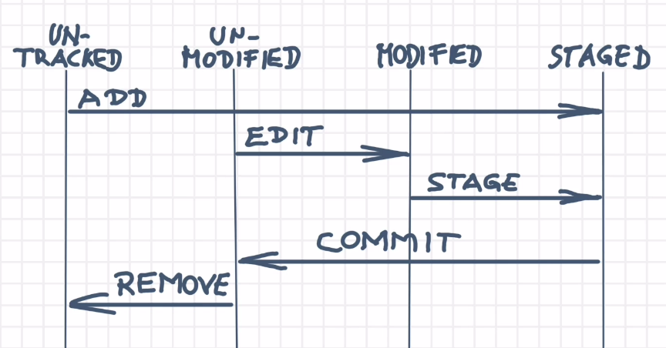

Gist
Code Snippets bereitstellen

Giggle
einfache GUI für git

Beispiel
Programmierer Anton und Otto arbeiten am selben Projekt. Anton initiiert das Repository, Otto klont es, dann arbeiten beide zusammen weiter am Projekt. Es gibt lokale Variable L1,L2,... und es gibt globale Variable G1,G2,â€¦
#Anton |  | #Otto
Alles neu
rm -rf /tmp/Anton  rm -rf /tmp/Otto |  | rm -rf /tmp/Otto
Neues Projekt anlegen
mkdir /tmp/Anton
cd /tmp/Anton
echo L1=1>>locales.txt
echo L2=2>>locales.txt
echo G1=1>>globales.txt
echo G2=2>>globales.txt
Git Init
git init  git add --all  git commit -m "CA1" | CA1
echo L3=3>>locales.txt  git add locales.txt  git commit -m "CA2"  git log | CA2  CA1
Otto klont den Anton
 |  | cd /tmp  git clone /tmp/Anton /tmp/Otto  cd /tmp/Otto  git log | CA2  CA1
echo "L3=3A" >>locales.txt  git status | locales.txt geändert, nur im Bereich Working
git add --all  git status | locales.txt staged
git pull kommt zu früh, noch kein commit von Anton
echo L3=3B>>locales.txt |  | git pull | CA2  CA1
git commit -m "C3A" | C3A (3B nicht erfasst)  CA2  CA1 | git pull | add locales.txt vergessen
git status | zeigt, dass locales geändert wurde
git add --all  git commit --amend -m "C3B" | C3B  CA2  CA1 | git fetch  git show  git merge | anstelle von git pull
Änderungen auf beiden Seiten gleichzeitig ==> Konflikt
echo G1=1A>>globales.txt  echo commit -a -m "CG1A" | CG1A  C3B  CA2  CA1 | echo G1=1B>>globales.txt  echo commit -a -m "CG1O" | CG1O  C3B  CA2  CA1
 |  | git pull | Konflikt muss aufgelöst werden
git pull /tmp/Otto

